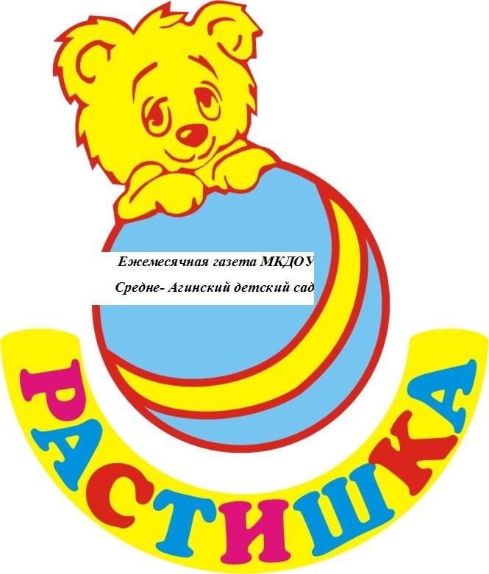
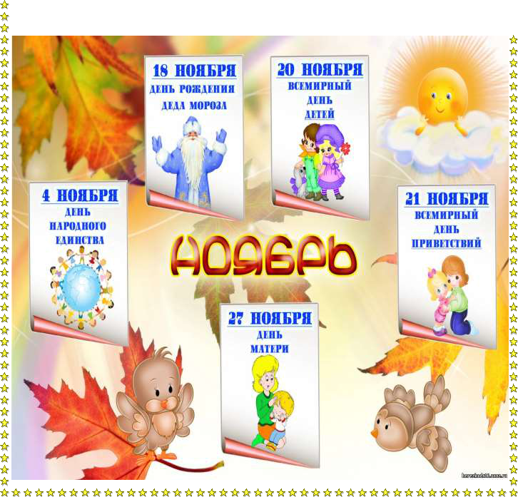
№3 ноябрь ЕЖЕМЕСЯЧНАЯ ГАЗЕТА МКДОУ СРЕДНЕ-АГИНСКИЙ

2020 года. | ДЕТСКИЙ САД

День матери — международный праздник в честь матерей. В этот день
принято поздравлять матерей и беременных женщин, в отличие от
Международного женского дня, когда поздравления принимают все
представительницы прекрасного пола. В России праздник День матери
учрежден в 1998 году. Цель благая - поддержать традиции бережного отношения к женщине, закрепить семейные устои, особо отметить значение
в нашей жизни главного человека - Матери. Ежегодно в последнюю неделю ноября люди, живущие в разных уголках планеты, поздравляют матерей,
дарят цветы и улыбки, выражают свою любовь и уважение.

День Матери - это еще и семейный праздник. Именно дети должны познать,
кем является для них мама, что сделала она для них и какого почтения

заслуживает. Своим рождением, жизнью, успехами мы обязаны нашим

дорогим и любимым мамам. Нет ничего прекраснее и бескорыстнее
материнской любви. Как солнце посылает свои лучи, согревая все живое на
земле, так и любовь матери всегда согревает ребенка.

Наши милые женщины - матери не только оберегают семейный очаг, но не
жалея сил и времени,
трудятся в сферах экономики,
культуры, искусства, спорта.
Особые слова благодарности
хотим сказать женщинам-
матерям, работающим в сфере образования.

ПОЗДРАВЛЕНИЕ Пожелать хотим мы вам Светлой радости во всем!

Чтоб растаяли заботы, Чтобы спорилась работа,
Чтоб здоровье крепким было, Никогда не подводило! Чтобы много лет подряд

Был лучист и ясен взгляд.

Чтобы дом был полной чашей, Вам желают дети ваши!

Наши именинники

1 ноября - Сташук Варвара

20 ноября – Шувчук Наталья Александровна

21 ноября – Грен Валерия

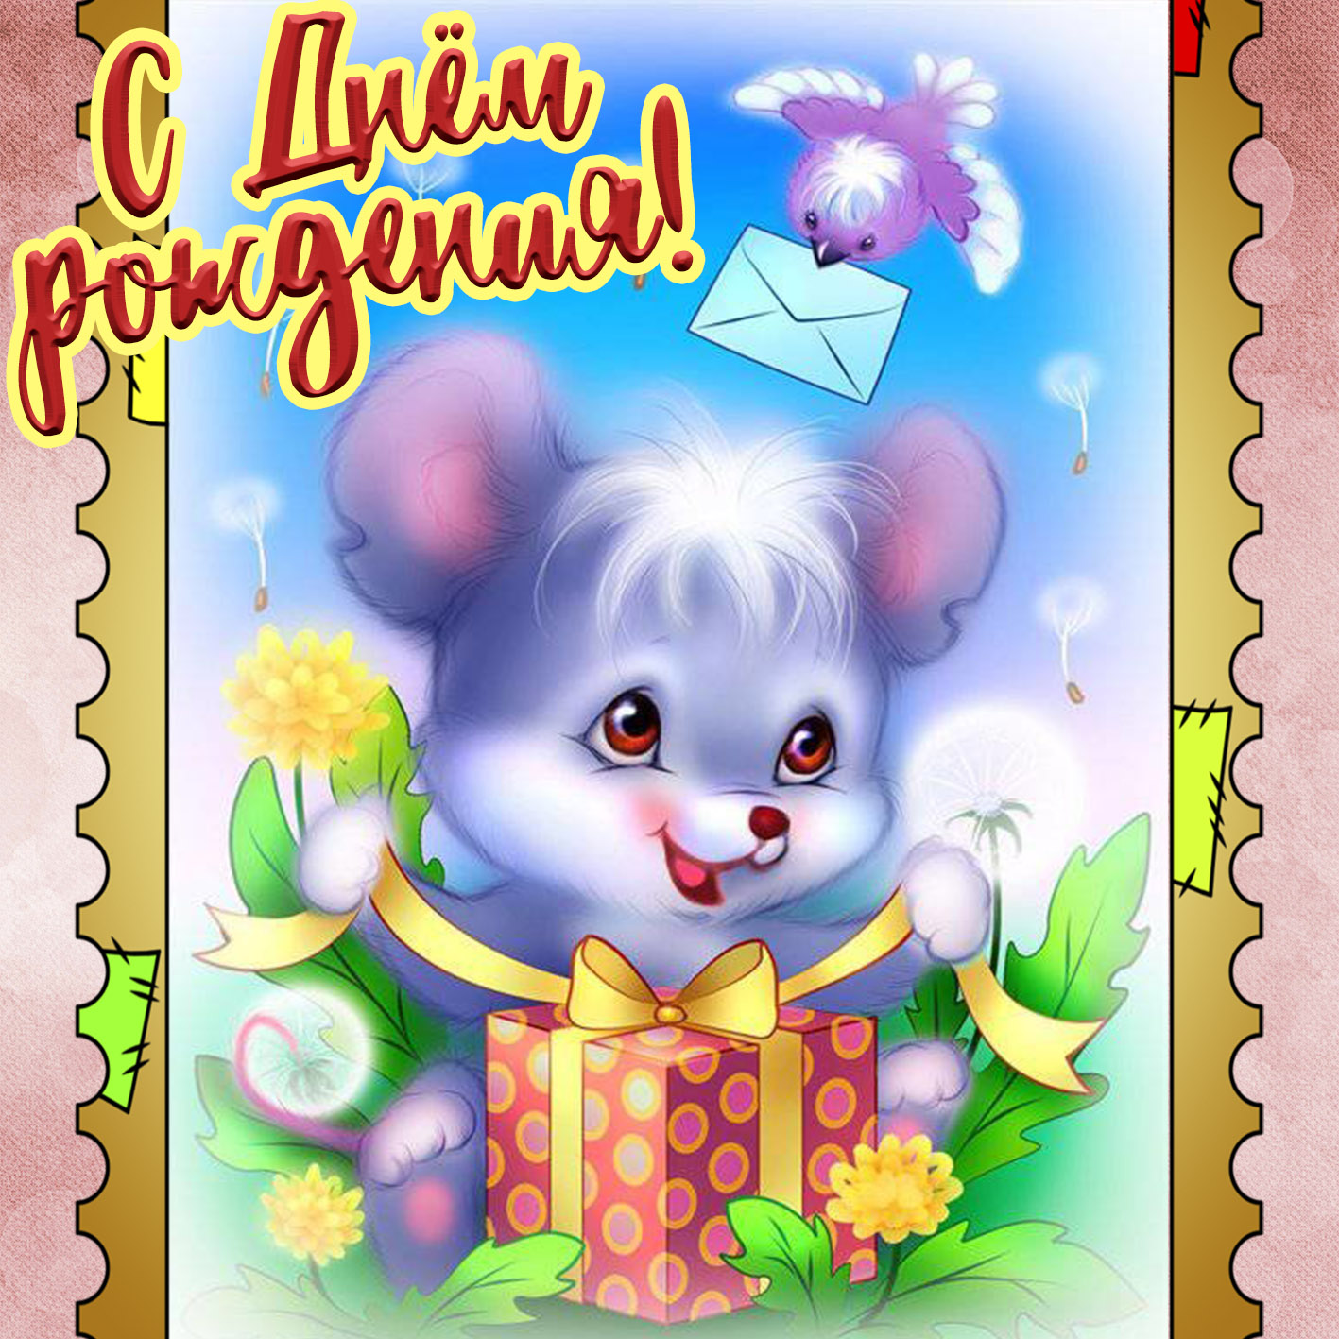
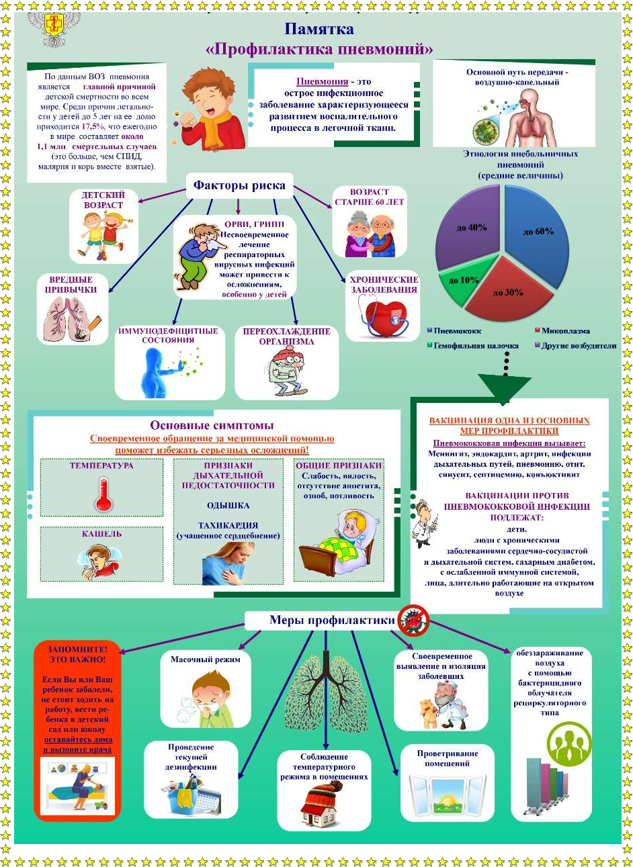

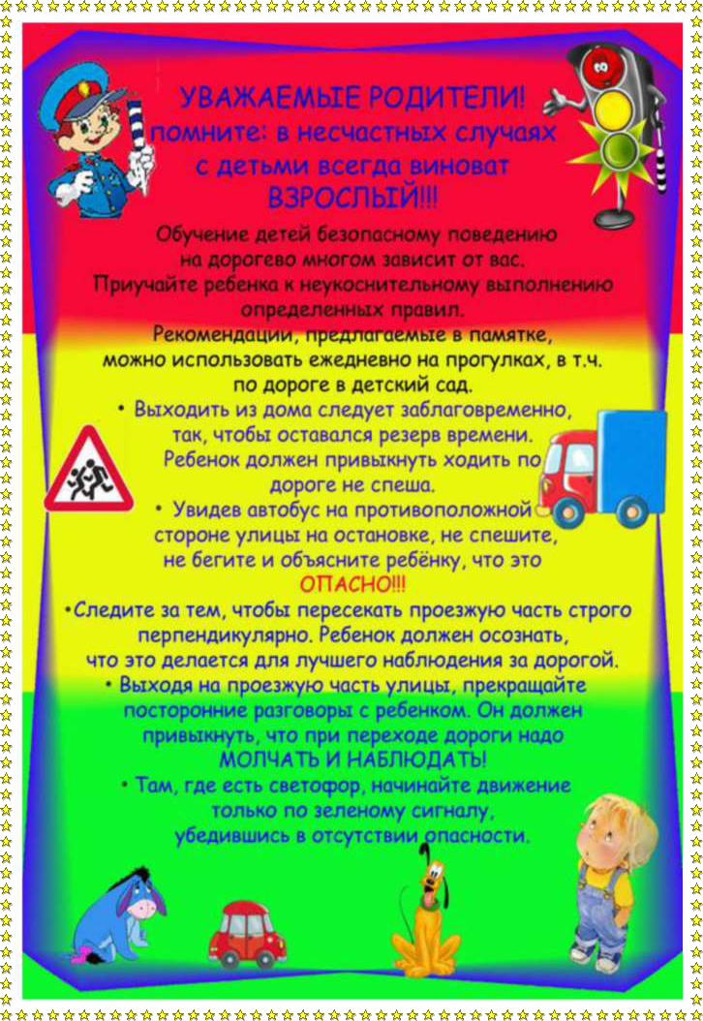

Советы воспитателя.
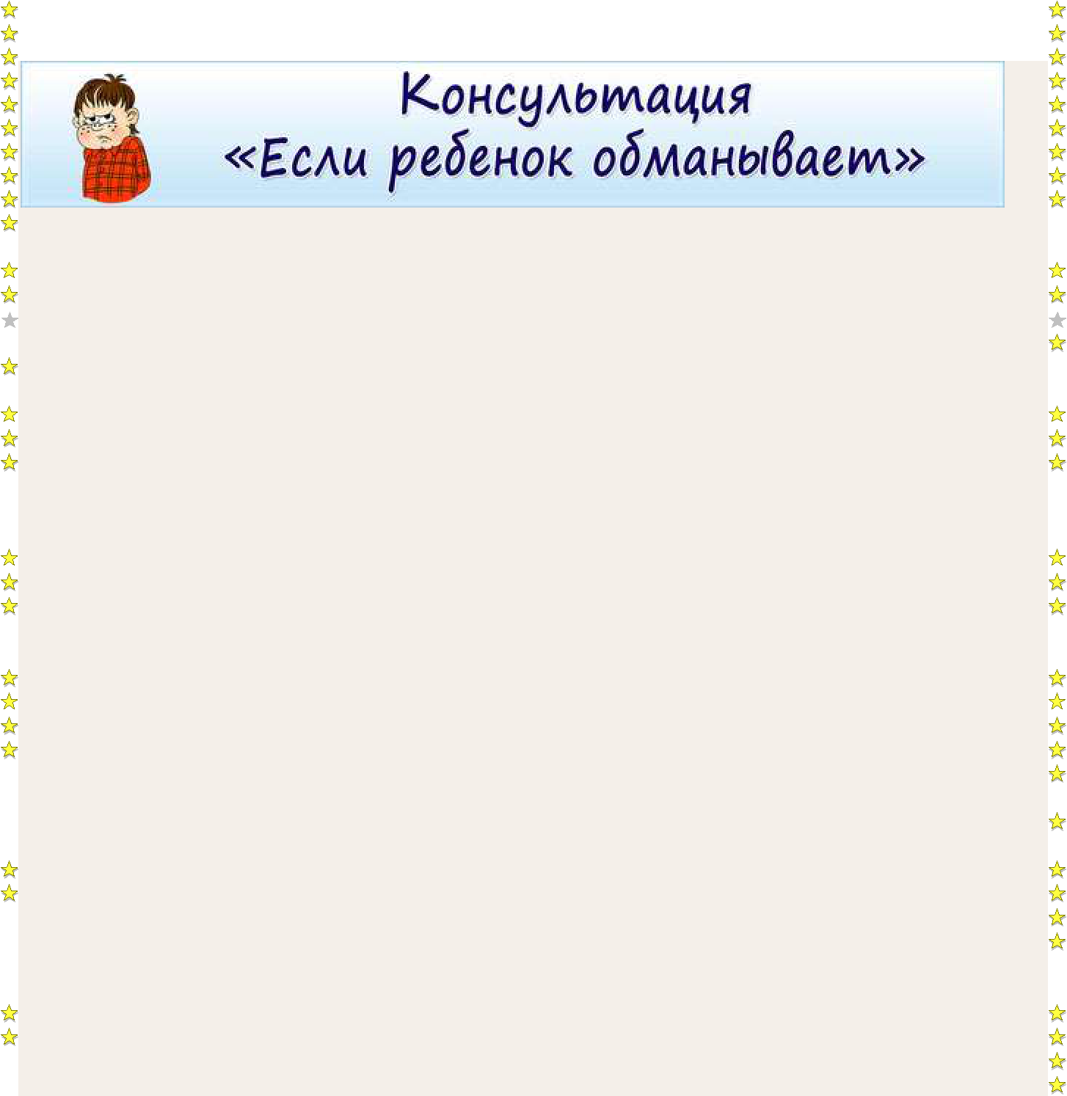

Как помочь ребёнку и почему он правде вдруг предпочитает ложь. Прежде чем начать лгать
преднамеренно ребёнок часто врет, не понимая этого. Ребёнок задумалась и ищет действенные

способы, как сделать свою жизнь «без ухабов» и этот выход – ложь. Ложью он хотел показать свою

взрослость и самостоятельность. Он часто лжёт, когда уверен, что вы способны «муху» превратить

в «слона». Посредством лжи ребёнок избегает наказания, которое, как сам считает, заслужил.

Над ним доминирует страх наказания, страх унижения. Этот страх сделал ложь своим

щитом. Родители «проектируют» ребёнка, чтобы он был поставщиком лишь только положительных

эмоций, и не имел бы права поставлять нам отрицательные эмоции. Он пытается привлечь к себе внимание любым путём, любой ценой и даже ложью. Он привлекает Вас к себе враньём, чтобы поднять свою заниженную самооценку. Он может врать, чтобы избежать насмешек, чтобы скрыть свой стыд и
оправдаться перед Вами и ровесниками. Он ложью в какой-то мере преодолевает барьер между собой и

окружающими, не понимая, что лишается доверия людей. Привычка лгать, у Вашего ребёнка, нередко

связана с тем, что она подражает Вам. А Вы, не придавая этому значения, довольно часто лжете прямо на его глазах: в гостях, по телефону, у

соседей, легко оправдывая эту маленькую ложь, считая её пустяком. Когда он Вам солгал, а Вы не раскусили это, он чувствует себя всесильной, хотя до этого всесильной ему казались Вы.

КАК НАДО вести себя, когда ребёнок обманывает:
1. НЕ раздражайтесь, не придумывайте способы расправы.

2. Если он сам сознаётся во лжи, не в коем случае не наказывайте его, скорее ободрите, чтобы он

поверил в собственные силы: раз смог сознаться, что сказал неправду, - значит, честный.

3. Если ребёнок не хочет сознаваться, не заставляйте его это делать, а лучше расскажите его сказку или

придумайте историю о том, к чему приводит ложь и сколько доставляет неприятностей.

4. Он должен понимать, что Вы не можете смириться с ложью и всякая неправда Вам чужда. И даже умолчание о правде – ложь.

5. Пусть он поймёт, что лучше, чтобы была «невежливая» правда, чем «вежливая» ложь.

6. Старайтесь, как можно чаще поощрять искренность ребёнка.

7. Надо разрешить ребёнку в адекватных ситуациях выплёскивать все негативные эмоции наружу, не

ощущая чувства собственной вины, и говорить не только лишь «подслащенную»правду, но и другую, «горькую», которую бы не хотелось ни кому слышать.

8. Почаще поощряйте его, не скупитесь на похвалу.

9. Когда он обманывает, подражая сверстникам, вмешайтесь в его дружеские отношения.

10. Запомните, что маленький лгунишка – «большой» психолог. И потому, как Вы прореагировали на

его обман, он судит, как на самом деле Вы относитесь к нему. Родители должны делать основной упор в занятиях на умение сосредотачиваться на выполняемой

работе и доводить её до конца. Помогите ему глубже изучить предмет, которым он занялся.

Нужно помочь перешагнуть порожек очередных затруднений, и он с новыми силами примется за

работу. Если этого не сделать, он так и будет бросать очередное увлечение, как только оно потребует от

него непривычных усилий. Очень важно поощрять настойчивость таких детей, старательность и целеустремлённость.
Следите за тем, чтобы он не забывал про «мелочи» в работе, указывайте ему, насколько неряшливо

выглядит его изделие.

Учите терпеливо оформлять домашнее задание.
И, конечно, хвалите его, радуйтесь его успехам, удивляйтесь его результатам. Обсуждайте с ним его отношения со сверстниками и близкими людьми

Наши Достижения
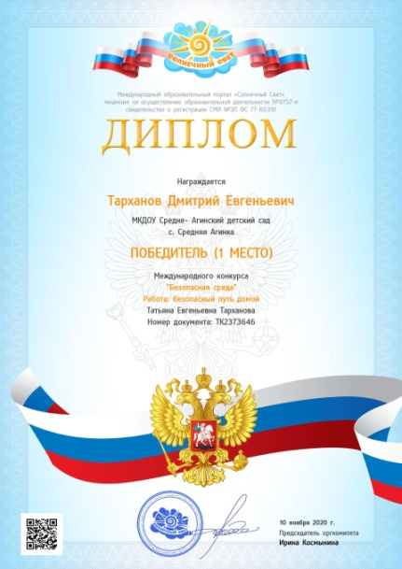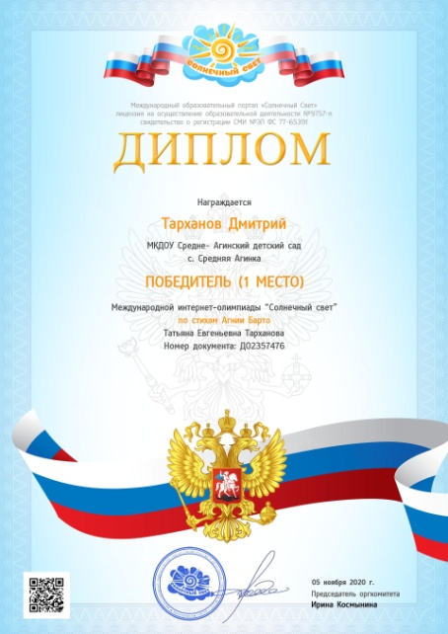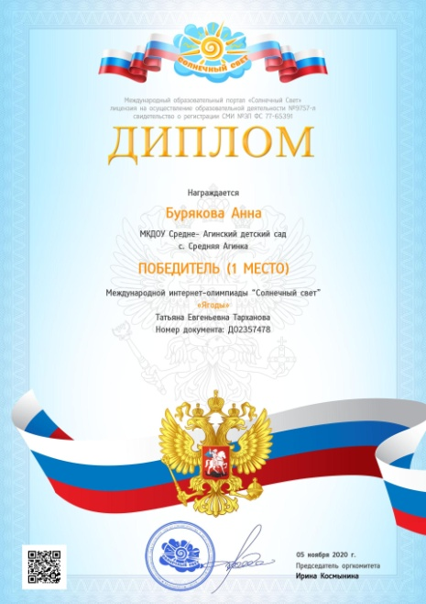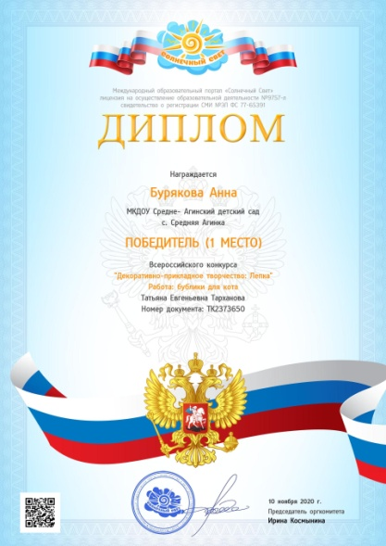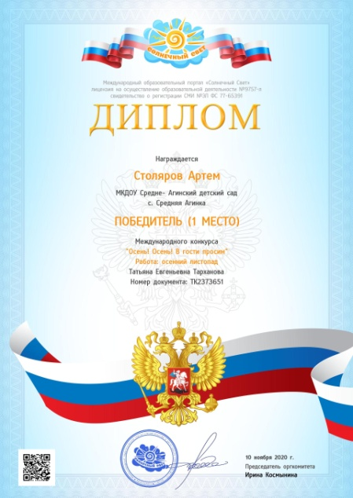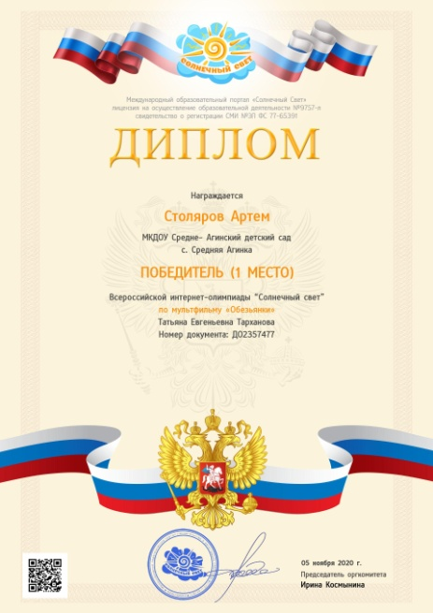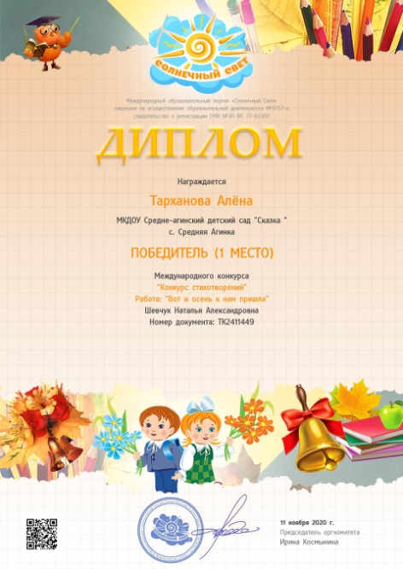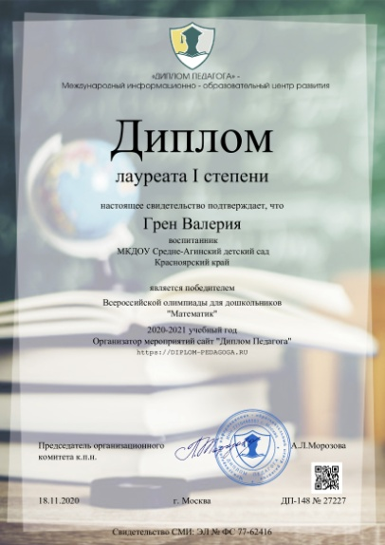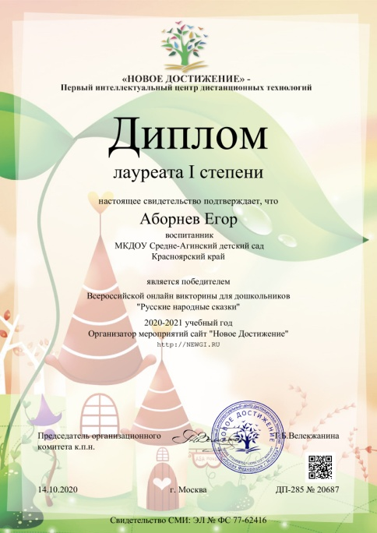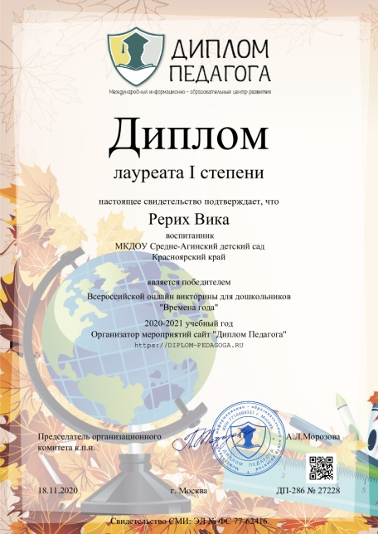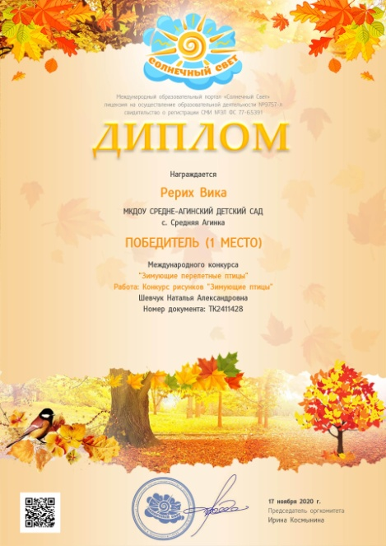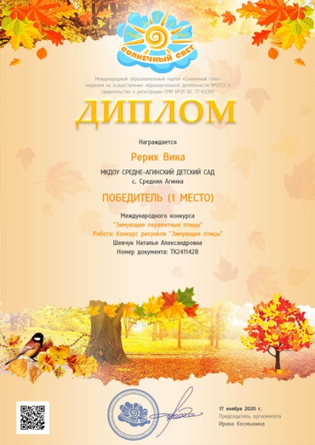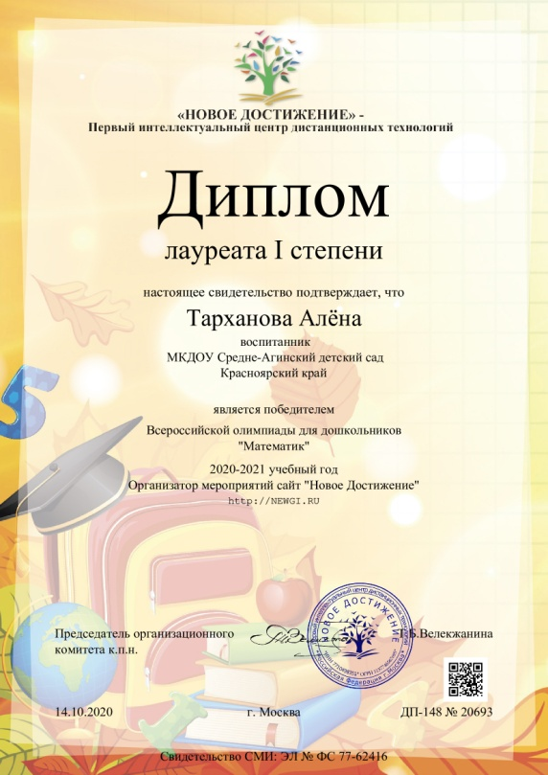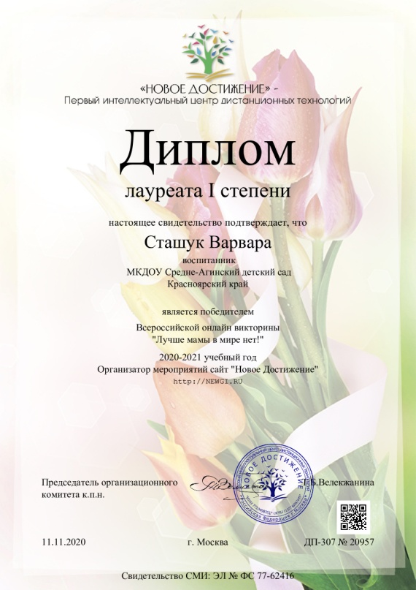

Наша Жизнь
